Правильно ребята, а кто же написал про чебурашку? (Э. Успенский)

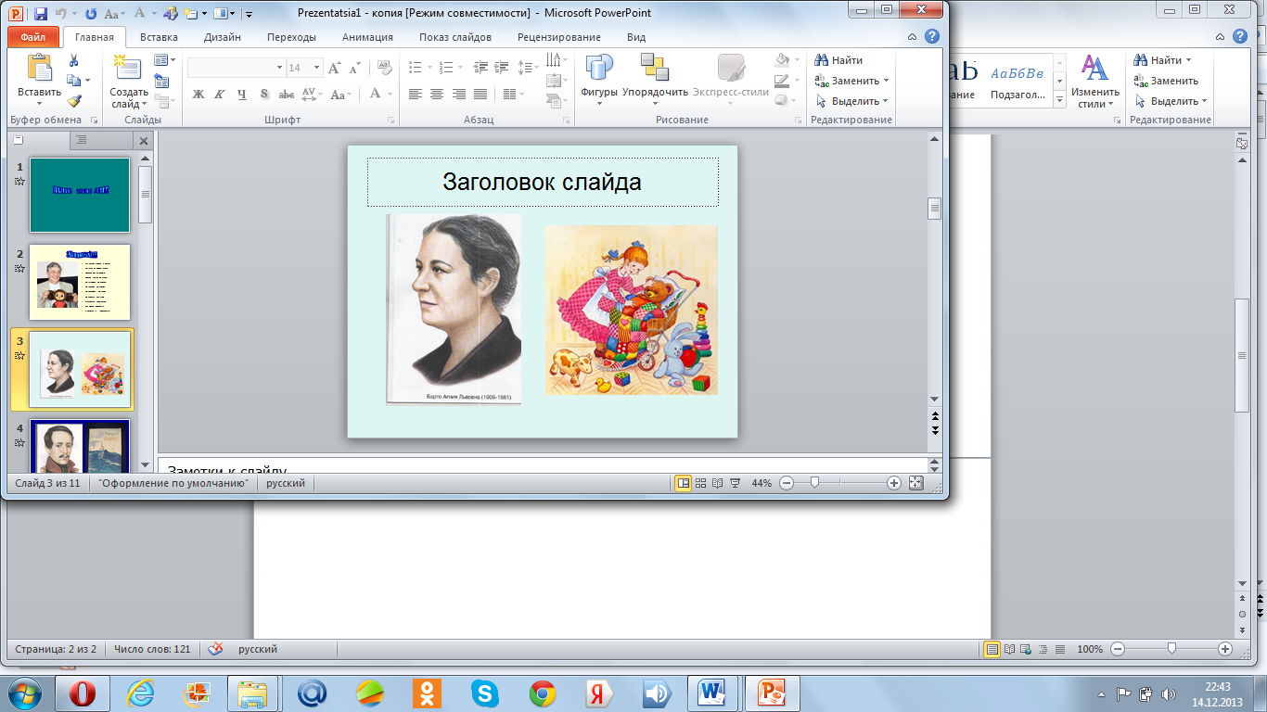

Воспитатель: С ней мы с раннего детства знакомы, мамы часто нам читали, про лошадку и слона, про бычка, кто она?

Правильно: А. Л. Барто, а что же она еще написала?( ответы детей)

«Вовка добрая душа», «Гуси-лебеди-игра»

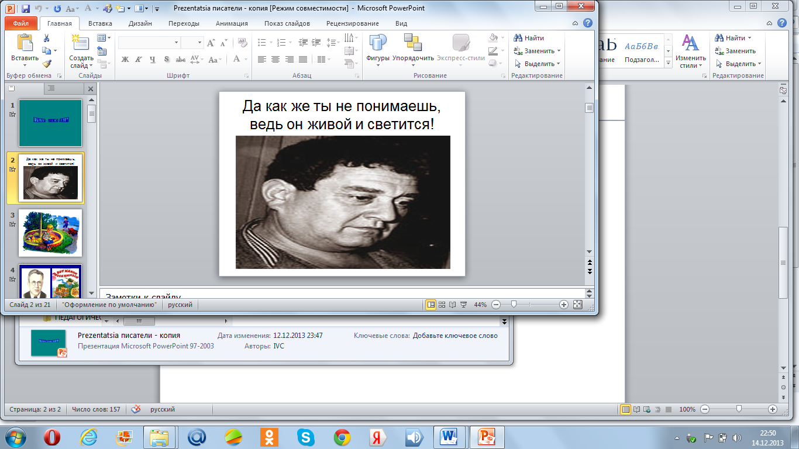

Ребята, посмотрите на портрет, кто это, как вы думаете?

(Если дети затрудняются. Напомнить им) . Ребята, а что же он написал?

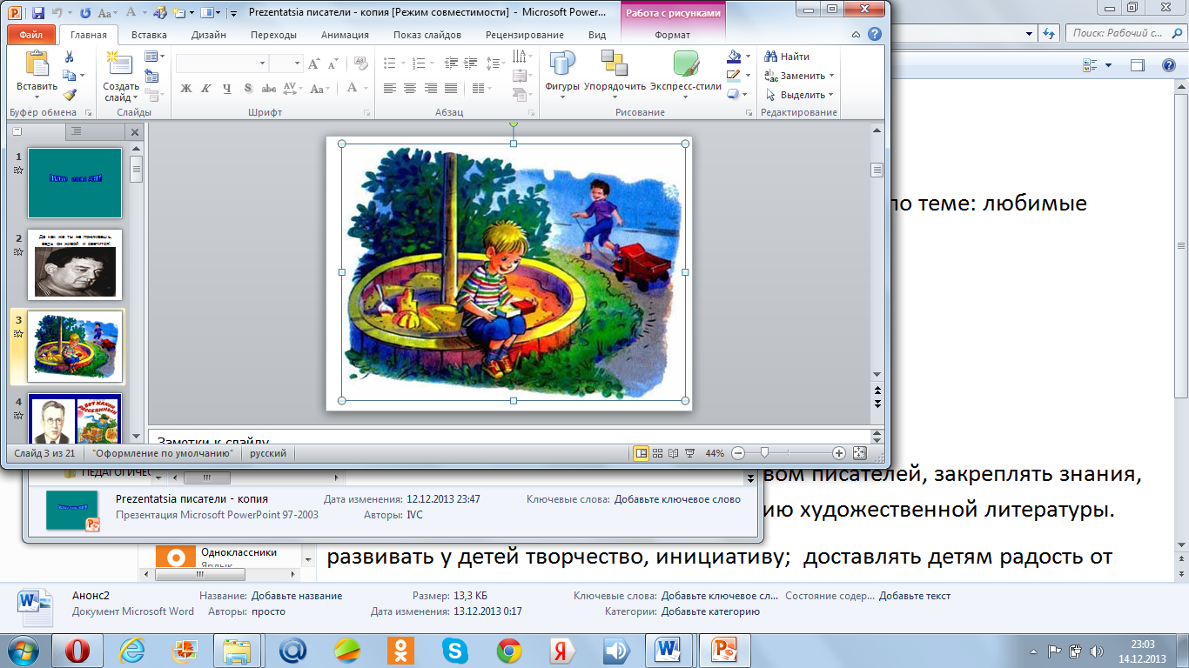

«Он живой и светится», «Все тайное становится явным».

Ребята, а чему нас учат рассказы Драгунского? ( ответы детей)

Да. Правильно, нужно быть добрым, честным.